JAPONYA HAKKINDA

BİLMENİZ GEREKEN 10 İLGİNÇ BİLGİ

SEVİMLİ BELIKLAR SINIFI

HAZIRLAYAN: YUSUF AHMED KARADAŞLI

1-Kapsül Oteller

Şehir merkezlerinde yer alan yüksek maliyetlere sahip otellere alternatif, ilk olarak 1979’da Japonya’nın Osaka şehrinde kurulan kapsül oteller günümüzde İngiltere, Rusya, Singapur ve Çin gibi kalabalık metropollere sahip tüm dünya ülkelerinde hızla yaygınlaşarak yeni modelleriyle hizmet veriyor. Tek kişilik, ucuz ve herhangi bir hizmet gerektirmeyen kapsüller ilk bakışta klostrofobisi olanlar için biraz korkunç görünse de, 9 saati geçmeyecek konaklama süresince uyku, dinlenme ve kişisel ihtiyaçlarınızı karşılamak için fena bir fikir gibi görünmüyor.

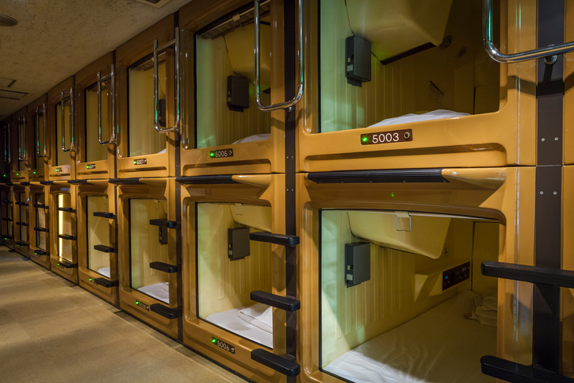

2-Dünyanın En Eski Şirketi

Japonya hakkında ilginç bilgi olarak kabul edilebilecek bir diğer özellik ise ülkenin, dünyanın en eski hatta kuruluşu milattan sonra 578’lere uzanan Kongo Gumi adlı şirkete sahip olmalarıdır. İlk olarak büyüleyici Japon tapınaklarını inşa etmek için Prens Shotoku tarafından, Koreli marangoz Shigemitsu Kongo’nun ülkeye davet edilmesiyle, Osaka şehrinde kurulan şirket tarafından yapılan binaların en ünlüleri arasında ülkenin sembolleri haline gelen Shitenno-ji Tapınağı ve Osaka Kalesi yer alır. 2006 yılında Japonyayı vuran ekonomik kriz Kongo Gumi’yi de zor günlere sokmuş ve Takamatsu İnşaat Grubu tarafından satın alınmıştır.

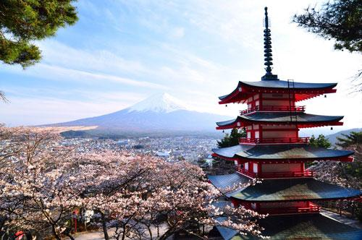

3-Depremler ve Adalar Ülkesi

Japonya; geleneksel yaşamı, tarihi ve kültürel özellikleri ile hem Uzak Doğu ülkelerini hem de Avrupa ve Amerika’nın da içinde olduğu batıyı etkisi altına almış güzellikleriyle büyüleyen bir ülke olmasının yanında, her yıl yaşanan irili ufaklı 1500’e yakın deprem ve 6800’ün üzerinde ada ile dünyanın en ilginç yerleri arasına girer. Ülke, özellikle 1923 yılında gerçekleşen 7.9’luk depremle 142.800 insanını kaybederken, 2011 yılında da 9.0 büyüklüğündeki depremle sarsılmıştır. Gelişen teknoloji, önlemler ve alt yapı sayesinde yıkımların ve kayıpların daha da azaldığı ve doğa manzaralarıyla dikkat çeken bu eşsiz ülkede eğitim almak sıradışı bir deneyim olacaktır.

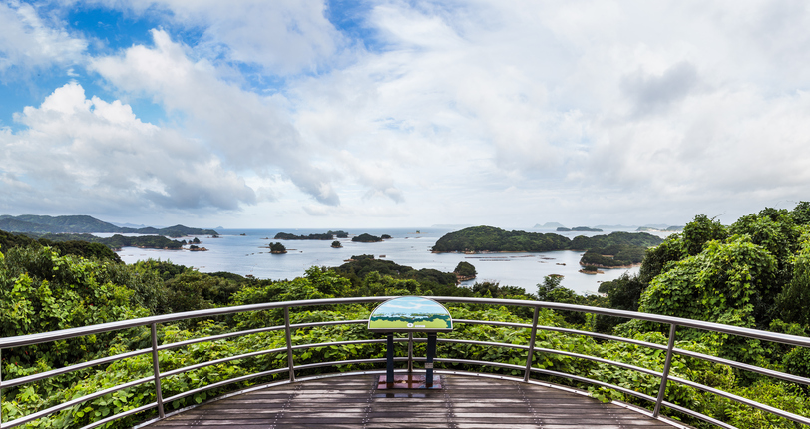

4-Yüksek Okuma Yazma Oranı

Japonya hakkında bilgi denilince ülkenin %100’e varan okuma yazma oranından söz etmemek olmazdı. Güneşin doğduğu ülke olarak bilinen Japonya bugün 19 Nobel Ödülü, dünya sıralamalarında ilk 50’de yer alan kaliteli eğitim sistemleri ile küresel başarılar elde eden Tokyo ve Kyoto Üniversiteleri, mezuniyetten sonra kariyer yapabileceğiniz Toshiba, Hitachi, Toyota, Honda, Suziki gibi sayısız uluslararası şirketi ile göz doldurur. %50’yi geçen lisans ve yüksek lisans mezunlarına, bir de yetişkinler arasındaki okur yazarlık oranı eklendiğinde Amerika, İngiltere ve Yeni Zelanda gibi ülkelere göre daha fazladır.

5-Dünyanın En Çılgın Otomat Makineleri

Japonlar, 5 milyonun üzerinde otomat makineleri ile ülkede gezerken size şaşırtıcı manzaralar sunar. İlk olarak 1888 yılında sigara satmak için tanıtılan makineler, daha sonraları içecekler, gıda ürünleri, dergiler ve çeşitli günlük eşyaların satışı için geliştirilmiştir. Çoğu ülkeden farklı olarak bu makineler günümüzde Japonya’da yumurta, pirinç, şemsiye, çiçek demetleri, tuvalet kağıdı, balık yemi gibi marketlerden alabileceğiniz çoğu ürünü bulmanızı sağlar.

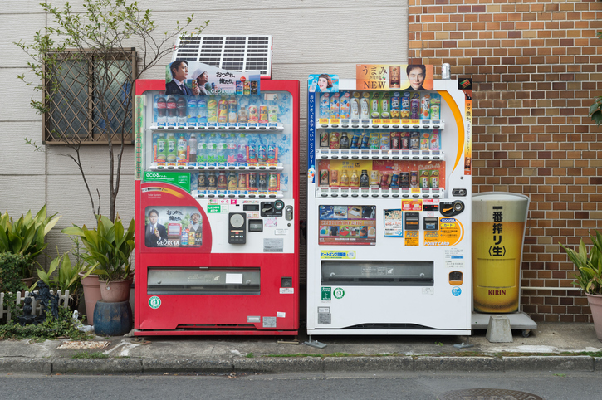

6-Popüler Spor Beyzbol

Japonya hakkında bilmeniz gereken 10 ilginç bilgi arasında ülkedeki beyzbol çılgınlığını sıralayabiliriz. Zira Japonların ulusal sporlarının sumo olduğunu ve karatenin tüm dünyada tanınırlılığa sahip olduğunu düşünürsek, ülkede sıradışı bir şekilde beyzbolun popüler olması ve yükselişe geçmesi biraz şaşırtıcıdır. İlk olarak Japonya’ya gelen Horace Wilson adında Amerikalı bir öğretmen tarafından tanıtılan beyzbol sporu, günümüzde iki profesyonel lige, lise takımlarına, ulusal televizyon yayınlarına sahiptir.

7-Uzun Yaşamın Sırrı

Japonlar; gelenek ve görenekleri, leziz yemek çeşitleri, yaşam tarzları ve zengin kültürü ile çoğu insanın hayranlıkla izlediği bir ülkedir. Bu hayranlığın bir diğer sebebi ise Japonya’yla özdeşleşmiş uzun yaşamdır. Japonyanın nüfusunun yaş ortalamasına bakıldığında 50.000’in üzerinde insanın 100 yaşında olması ve ülkenin büyüklerini onurlandırmak için her yıl ‘yaşlılara saygı günü’ düzenlenip ulusal tatil ilan edildiği bilinmektedir.

8-Özür Dilemenin 20 Farklı Yolu

Japonların ilginç özellikleri arasında, ülkede özür dilemenin bir erdem olduğunu ve kelime olarak en az 20 farklı özür dileme şekli olduğunu saymadan olmazdı. Japon kültürü parçası haline gelen özür dileme olayı, naif ve alçak gönüllülük Japon insanının karakteristik özelliklerine yansırken, kamuda çalışanlardan ünlülere, hükümet çalışanlarından şirket yöneticilerine kadar herşey hoşgörü, nazik olma ve saygı çerçevesinde gelişir. Aynı zamanda yapılan bir hatadan sonra bir başka özür dileme metodu ise saçları tıraş etmektir ki, kadın ve erkek ayrımı gözetilmez.

9-Yüksek İntihar Oranı

Japonya’da öğrenim görmek ve mezun olduktan sonra kariyer yapmak isteyen öğrenciler için dünyanın en güvenli, suç oranı ve cinayet oranı en düşük ülkesiyken, intihar olaylarının yüksek boyutlara ulaşması endişe verici bir durum almıştır. Renkli kültürü ile dikkat çeken ülkenin karanlık yönünü yansıtan intihar olaylarında %24’lere varan ve her yıl 30.000’den fazla insanın ölmesi en çok da iş problemleri ve maddi sorunlardan kaynaklıdır. Japonların intihar etmek için seçtikleri en popüler yöntemlerden biri özellikle Fuji dağının eteklerinde Aokigahara adı verilen ormana giderek sessiz sedasız ölümün gelmesini beklemektir. İlk olarak yazar Seicho Matsumoto’nun Kuroi Kaiju adlı romanındaki iki karakterin intihar ettiği ve sonrasında popüler hale gelen orman bugün yerli ve yabancı turistlerin gözde merkezi olmuştur.

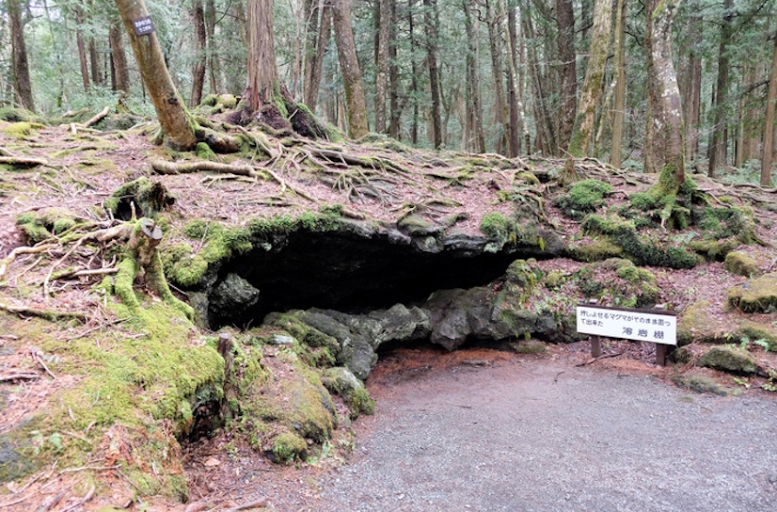

10-Robotlar Ülkesi

Japonya günümüzde otomotiv, elektronik, kimya ve tekstil endüstrilerinde dünya çapında ilk sıralarda yer alırken, küresel patent başvuruları ve inovasyon alanındaki yatırımları ile de göz doldurur. Japonya özellikle hibrit araçlar, optik cihazlar ve robotik gibi yüksek teknoloji ürünlerinde yaptığı yeniliklerle öncü olmuştur. Japonya hakkında ilginç bilgi sıralamasında Japonların dünyanın en büyük robot üreticisi, hatta dünyadaki 800.000’den fazla endüstriyel robotların yarısının ülkede bulunduğunu söylemekte fayda var. Robot sayısındaki artışın en büyük nedenlerinden biri de azalan genç nüfusken, buna önlem olarak 2020 yılına kadar işçi olarak çalışan robotların sayısının milyonları aşacağı öngörülmektedir. Çok çeşitli alanlarda kullanılmak üzere tasarlanan robotlar; insan robotlar, androidler, dört ayaklı hayvan robotlar, sosyal robotlar ve muhafız robotlar gibi gruplara ayrılır. İnsan robotların en bilinenleri arasında Honda tarafından üretilen ASIMO, Sony tarafından üretilen QRIO, Hitachi tarafından üretilen EMIEW yer alır.

